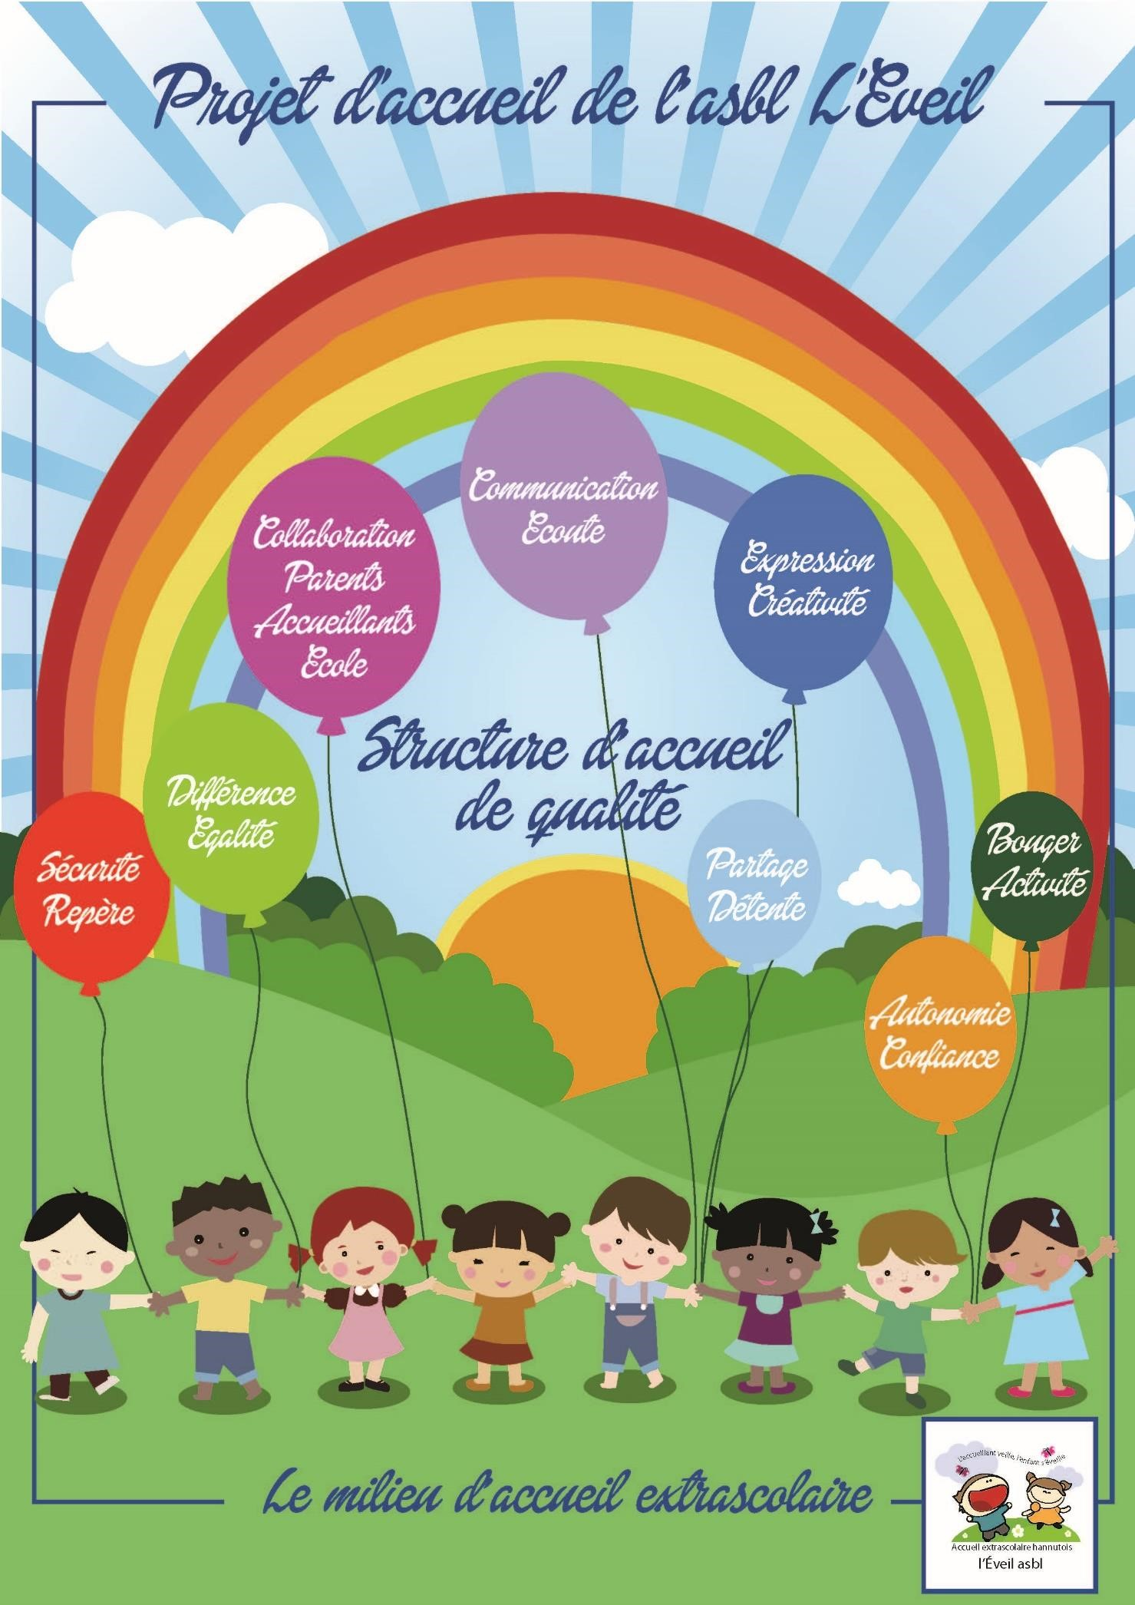

« Le jeu, c’est le travail de l’enfant, c’est son métier, c’est sa vie. »

Préambule
Créée en 2002, l’asbl l’Eveil est un service d’accueil extrascolaire implanté dans 13 écoles hannutoises tous réseaux confondus qui ouvre ses portes tous les jours avant et après les heures scolaires. L’asbl propose également un accueil centralisé le mercredi après-midi, un accueil lors des journées pédagogiques et des activités complémentaires tous les jours de la semaine (excepté le mercredi) sur le site de la Saline (Pôle Enfance et Jeunesse de la ville de Hannut).
Avec l’équipe éducative, nous avons voulu construire ce projet pédagogique à partir du Code qualité de l’ONE, de notre expérience du secteur, de notre contact avec les parents et de notre public cible, les enfants ! Nous sommes d’ailleurs le seul accueil extrascolaire 2,5 – 12 ans à bénéficier de l’attestation de qualité de l’ONE grâce aux différents objectifs complémentaires que nous développons tous les 3 ans.
Ce projet pédagogique détaille notre perception de l’enfant et de ses besoins à travers les priorités que nous posons pour favoriser son épanouissement et ce, dans les limites de notre secteur qui est l’accueil extrascolaire.
Divers documents organisent le travail et les relations entre partenaires et bénéficiaires de l’asbl l’Eveil :
- Le règlement d’ordre intérieur (ROI) ;
- Le projet pédagogique ;
- Le livret d’accueil ;
- L’accord de principe ;
- La fiche signalétique de l’enfant.

Présentation de l’équipe
• Composition de l’équipe et qualification du personnel
Notre équipe éducative est constituée d’accueillants formés, d’instituteurs, de puériculteurs, d’éducateurs A1 ou A2, d’animateurs socio-culturels, …
Cette équipe est suppléée par une équipe administrative et pédagogique composée :
- d’une coordinatrice ;
- d’un agent en comptabilité ;
- d’un agent en prévention ;
- d’un agent responsable du tutorat.
Le rôle de l’équipe administrative et pédagogique est d’encadrer le personnel d’accueil, de planifier des activités en concertation avec l’équipe, d’assurer le contenu et le bon déroulement des réunions d’équipe, d’assurer le lien entre ce projet pédagogique et les activités du terrain, de veiller à ce que le bien-être, l’épanouissement et la sociabilité de chaque enfant soient les éléments de base du travail au quotidien.
Par dérogation, les accueillants qui ne disposent pas des titres peuvent assurer leur fonction à condition de suivre, dans les trois ans de leur entrée en fonction, une formation de base de minimum 100 heures qui couvre les notions définies par le décret ATL dans les domaines suivants :
- Connaissance de l’enfant et de son développement global ;
- Capacité de prendre en considération de façon adéquate les partenaires de l’enfant dont les personnes qui confient l’enfant ;
- Définition du rôle de l’accueillant et du milieu d’accueil ;
- Connaissance théorique et pratique des notions telles que l’enfant et le groupe, la dimension interculturelle, le dispositif d’aide et de prise en charge à l’égard de la maltraitance, les types d’activités, les techniques d’animation et les premiers soins.

- Formation continue
Les accueillants et l’équipe administrative/pédagogique doivent suivre en cours de carrière une formation continue d’un minimum de cinquante heures par période de trois ans, quel que soit le diplôme de base. La formation au secourisme et son recyclage annuel doivent également être suivis par chaque membre de l’équipe.

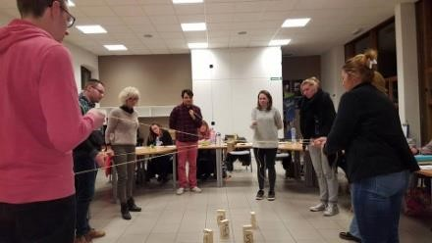
- Réunion d’équipe
Une fois par mois, une réunion d’équipe obligatoire est organisée afin de partager le vécu de son milieu d’accueil et de ses particularités. Les pratiques professionnelles sont discutées, enrichies, de nombreux projets sont mis en route et validés lors de ces rencontres.
L’équipe administrative/pédagogique quant à elle fait le point sur les modifications concernant les règlements, apporte des précisions sur les différents décrets, mène des ateliers de réflexion sur le travail d’accueillant extrascolaire et ce, afin de permettre aux accueillants d’améliorer leur pratique.

- Tutorat : encadrement des jeunes travailleurs
L’idée générale du tutorat est toute simple : il s’agit de mettre en relation un nouveau travailleur et un travailleur plus expérimenté qui sera chargé de l’accueillir, de l’intégrer et de lui transmettre des savoirs (savoir-faire et savoir-être) nécessaires pour son bon fonctionnement sur son lieu de travail.

- Evaluation du personnel
Chaque année, les accueillants sont évalués afin de faire le point sur leur situation au sein de l’asbl. Pendant le processus d’évaluation, l’accueillant peut transmettre les aspects positifs, les difficultés rencontrées, … de son travail mais également communiquer les problèmes qu’il rencontre afin d’améliorer au mieux ce dernier.

« Un milieu d’accueil, plus qu’une garderie… »

• Accueil temps libre
L’accueil est destiné aux enfants âgés de 2,5 ans à 12 ans. Tous les enfants sont accueillis, quelles que soient leurs convictions philosophiques ou celles de leurs parents. L’accueillant est un trait d’union fondamental entre l’école et la famille ainsi que les enfants. Il s’efforce d’offrir aux enfants, par sa présence et son action, un espace de vie rassurant et adapté à ses besoins. Les activités proposées prennent en compte les besoins et les rythmes des enfants tout en laissant une place importante à leur prise d’initiative en respectant la notion de temps libre.
L’asbl l’Eveil propose un accueil durant l’accueil extrascolaire en période scolaire, lors des journées pédagogiques mais également en proposant des stages durant les congés scolaires.

« L’accueillant veille, l’enfant s’éveille. »
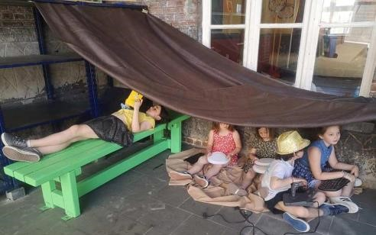
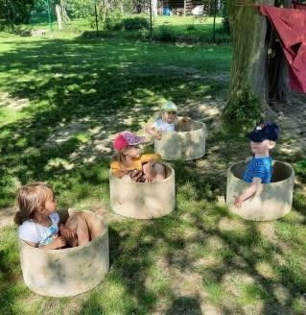

• Objectifs et moyens utilisés

- Généraux (réf. Doc ONE)

  - Favoriser le développement physique de l’enfant
  - Favoriser la créativité de l’enfant
  - Intégrer l’enfant dans un groupe, respecter les différences et avoir l’esprit de solidarité o Développer l’apprentissage de la citoyenneté et de la participation o Favoriser l’autonomie
  - Permettre aux parents de concilier plus facilement leur vie familiale et leur vie professionnelle en leur proposant un accueil de qualité qui répond à leurs attentes

- Spécifiques (nuancé ASBL l’Eveil)

  - Apporter à l’enfant de la sécurité physique
  - Les règles de vie de la collectivité sont créées avec les enfants. L’accueillant veille à ce qu’elles soient comprises et respectées afin de développer un sentiment de justice, d’équité et d’éviter tout risque de dommages corporels.
  - Créer un document référenciant les différentes allergies, maladies des enfants fréquentant l’accueil en analysant les fiches signalétiques complétées lors de chaque inscription ou rentrée scolaire par les parents.
  - Suivre chaque année le recyclage secourisme avant de recommencer l’année scolaire.
  - Assurer un suivi d’éventuelles chutes ou incidents qui se déroulent lors de l’accueil extrascolaire auprès des parents et/ou des enseignants.
- Apporter à l’enfant de la sécurité affective
  - Les accueillants des milieux d’accueil sont les mêmes le matin et le soir. Il est important que les enfants et les parents puissent avoir des personnes de référence.
  - Favoriser la communication par le dialogue et le partage en restant disponible et à l’écoute des enfants afin qu’ils puissent verbaliser le ressenti de leur journée (moment de joie, stress, tensions accumulées).
  - Savoir réconforter l’enfant quand il en éprouve le besoin.
  - Adapter sa manière de communiquer par rapport aux enfants à besoins spécifiques (par la parole, par l’écrit, …)
  - Permettre à l’enfant de s’exprimer sur ses émotions, l’aider à mettre des mots sur ces dernières.

- Développer le besoin d’appartenance des enfants
  - En expliquant les différences quand elles effraient, aussi bien physiques, mentales, sociales ou culturelles.
  - En favorisant l’inclusion dans l’accueil extrascolaire de l’enseignement fondamental les enfants suivant un enseignement différencié (enseignement spécialisé).
  - En proposant des jeux de coopération développant la collaboration, la cohésion et l’entraide.

- Proposer des activités diversifiées
  - En organisant simultanément plusieurs ateliers ou plusieurs coins jeux (faire-semblant, bricolages, coin lecture, peinture …).
  - En alternant le type d’activités proposées : activités de groupe, individuelles, de coopération, expériences, …
  - En offrant la possibilité de fréquenter l’Académie de musique, les clubs sportifs et les associations de la région via l’organisation de transport.
  - En permettant aux enfants de donner leurs avis sur le déroulement de l’accueil en général et les activités (boîte à avis, à idées, …).
  - Mettre à la disposition des enfants du matériel diversifié.

- Laisser la liberté à l’enfant de choisir ses activités
  - L’accueillant propose des activités attractives mais sans obligation d’y participer laissant le choix à l’enfant de se reposer, de souffler, de rêver ou même de ne rien faire tout en respectant les autres.
  - En fonction de l’âge des enfants et de l’implantation scolaire, proposer un espace « devoir » et laisser à l’enfant l’opportunité s’il le souhaite de faire ses devoirs sans que cet espace ne devienne une étude surveillée.
  - Organiser des tournantes dans les activités lorsque le nombre de places est limité.
  - Proposer un calendrier des activités de la semaine permettant à l’enfant de choisir ce qu’il veut faire en fonction des jours.

- Apprendre à gérer les conflits
▪ Un animateur spécialisé dans le domaine sensibilise les accueillants et les enfants à la gestion de conflit et à la problématique du harcèlement par le biais d’activités, de jeux et par la mise en place de médiation.

- Investir dans la confiance et l’estime de soi
    - Valoriser l’enfant lors de ses créations, découvertes, réussites et l’aider à surmonter ses échecs.
    - Rassurer l’enfant en instaurant le dialogue.
    - Donner des responsabilités à l’enfant (lors de la mise en place des ateliers, du rangement, en lui donnant des tâches spécifiques).

- Vivre ensemble dans le respect de chacun ▪ Réaliser une charte de vie.
▪ Apprendre aux enfants à s’accepter et à se respecter les uns les autres avec nos différences.

- Rendre les enfants autonomes
    - Apprendre aux enfants à réaliser leurs activités seuls en proposant du matériel adéquat en fonction des âges et des aptitudes de l’enfant
    - Permettre aux enfants de prendre conscience de leurs capacités et de leurs difficultés ;
    - Donner la possibilité aux enfants de prendre des initiatives (aller ranger un coloriage dans leur cartable, aller chercher un mouchoir, ranger ses affaires après la collation, …).
    - Demander aux enfants de ranger leurs jeux après utilisation.
    - Mettre en place un tableau des tâches.

Différents projets menés dans nos milieux d’accueil

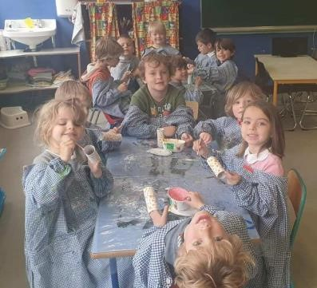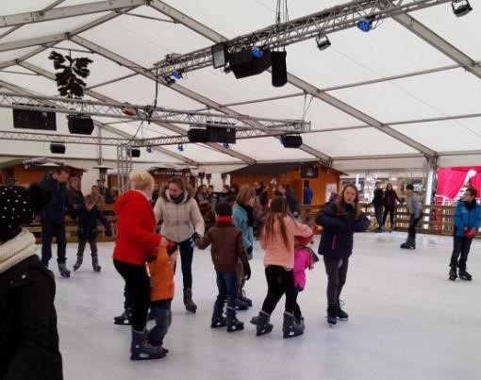

- Mise en place d’une ludothèque mobile
- Agencement d’un local bibliothèque sur le site de la Saline du mercredi après-midi
- Organisation d’une sortie par mois le mercredi après-midi : parc récréatif (Hélecine, …), sortie à Natura 2000 (Geer), piscine, théâtre, …
- Collaboration avec différentes asbl hannutoises dans le cadre de projets communs (décoration de la ville pour Noël, chasse aux œufs, soirée Halloween, journée de l’arbre, de l’environnement, …)
- Participation au prix Joker (découvertes de nouveaux jeux de société et voter pour son préféré)
- Création et mise à disposition d’une boîte à jouer (la "boîte à jouer" est un coffre à jouets géant rempli d'objets divers, de matériaux recyclés, de pièces en vrac qui permettent aux enfants de jouer librement. L'imagination et la créativité des enfants s'exprimant pleinement dans cet environnement, les objets en vrac sont détournés et transformés, devenant parties intégrantes de leurs jeux.
- Organisation d’un marché de Noël avec les enfants afin de promouvoir des rencontres avec les parents dans un cadre festif.
- Valoriser le travail des accueillants extrascolaires grâce à la mise en place d’une journée Extrascool dans chaque milieu d’accueil.

• Santé, hygiène et bien-être des enfants
Une grande importance est accordée à l’hygiène qui peut être définie comme l’ensemble des principes et des pratiques individuelles ou collectives qui visent à conserver les personnes en bonne santé. Gérer la santé, ce n’est pas seulement soigner les petites blessures ou faire appel à un médecin. C’est d’abord développer une attitude qui permette à l’enfant d’évoluer dans un environnement sain et rassurant avec d’autres adultes disponibles, à l’écoute, soucieux de son bien-être. Avoir le souci de la santé de l’enfant, c’est avant tout être attentif à :
- Respecter son rythme de vie et d’activité ;
- Lui permettre de se reposer et de dormir si besoin ;
- Veiller à ce qu’il boive suffisamment et lui donner accès à de l’eau en suffisance ;
- Respecter son appétit (collation) ;
- L’aider à se protéger du soleil ;
- Développer de la prévention pour éviter les accidents.

« Construire un pont de communication pour créer une relation de confiance. »

- Partenariat avec les parents et l’équipe pédagogique
Une bonne communication entre les parents et les accueillants permet d’offrir un environnement d’accueil de qualité.
Une bonne collaboration est plus qu’un simple échange d’information. Elle implique que le parent se sente le bienvenu lorsqu’il veut communiquer avec l’adulte à qui il confie son enfant, qu’il soit à l’aise de poser des questions, de faire part de ses besoins et de ses attentes à l’égard de leur enfant. La collaboration entre les accueillants et les parents est essentielle au développement harmonieux de l’enfant.
Pour certaines familles, les accueillants extrascolaires sont le seul lien journalier avec l’école. Nous accordons donc également une grande importance aux échanges d’informations avec tous les membres de l’équipe pédagogique (directions, enseignants, surveillants…).

- En conclusion
Ce projet pédagogique est mené collectivement par des équipes motivées, porteur de notre vécu professionnel, inspiré par des valeurs essentielles et adapté à notre public cible. Les objectifs et leur mise en œuvre sont à la hauteur de l’importance que l’on donne à l’accueil temps libre et à l’avenir de nos enfants.

